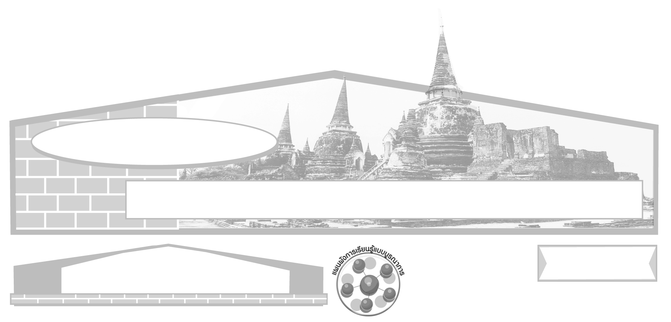

ผังการเรียนรู้แบบบูรณาการ
เวลา 16 ชั่วโมง

หน่วยการเรียนรู้ที่ 2

ประเทศเพื่อนบ้านของไทย

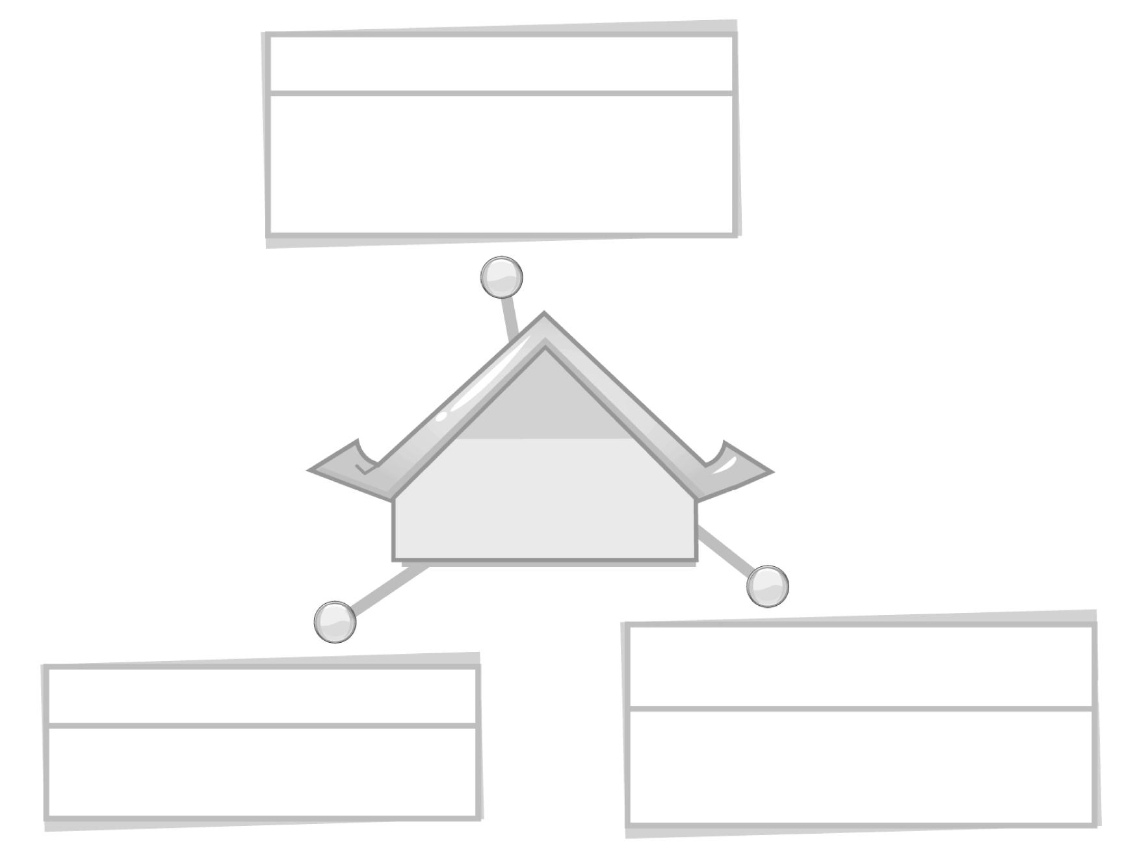
ภาษาไทย


การแสดงความคิดเห็น
การนำเสนออภิปรายหน้าชั้นเรียน

ประเทศเพื่อนบ้าน
ของไทย

สังคมศึกษา ศาสนา และวัฒนธรรม
สาระ : ภูมิศาสตร์
การงานอาชีพและเทคโนโลยี
การบอกตำแหน่งที่ตั้งของ
ประเทศเพื่อนบ้าน

การทำกิจกรรมกลุ่ม

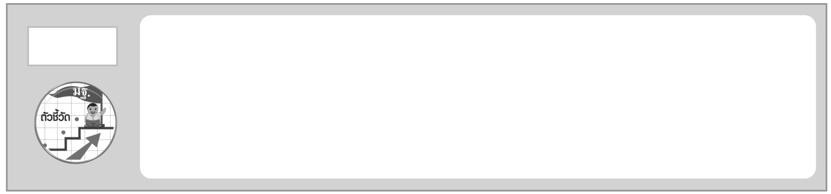
1. อธิบายสภาพสังคม เศรษฐกิจ และการเมืองของประเทศเพื่อนบ้านในปัจจุบัน
(ส 4.2 ป.6/1)
2. บอกความสัมพันธ์ของกลุ่มอาเซียนโดยสังเขป (ส 4.2 ป.6/2)
ตัวชี้วัด

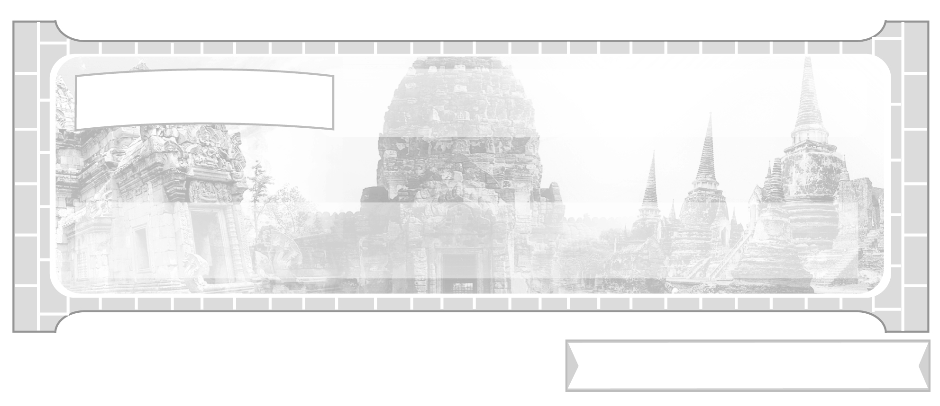

หน่วยการเรียนรู้ที่ 2 ประเทศเพื่อนบ้านของไทย

แผนการจัดการเรียนรู้ที่ 12 ประเทศเพื่อนบ้านในปัจจุบัน

ชั้นประถมศึกษาปีที่ 6 เวลา 1 ชั่วโมง


มาตรฐานการเรียนรู้/ตัวชี้วัด

มาตรฐานการเรียนรู้
ส 4.2 เข้าใจพัฒนาการของมนุษยชาติจากอดีตจนถึงปัจจุบันในด้านความสัมพันธ์ และการเปลี่ยนแปลงของเหตุการณ์อย่างต่อเนื่อง ตระหนักถึงความสำคัญและสามารถวิเคราะห์ผลกระทบที่เกิดขึ้น
ตัวชี้วัด
ส 4.2 ป.6/1 อธิบายสภาพสังคม เศรษฐกิจ และการเมืองของประเทศเพื่อนบ้าน
ในปัจจุบัน

จุดประสงค์การเรียนรู้สู่ตัวชี้วัด

1. อธิบายที่ตั้งอาณาเขตของประเทศเพื่อนบ้านที่อยู่ติดกับประเทศไทย (K)
2. มีความรู้ความเข้าใจพัฒนาการทางประวัติศาสตร์ของประเทศเพื่อนบ้าน (P)
3. มีความสนใจศึกษาเรียนรู้ประวัติศาสตร์ของประเทศเพื่อนบ้านของไทย (A)

สาระสำคัญ


ประเทศไทยมีอาณาเขตติดต่อกับประเทศเพื่อนบ้าน 4 ประเทศ ได้แก่ ประเทศพม่า ลาว กัมพูชา และมาเลเซีย

สาระการเรียนรู้

ประเทศเพื่อนบ้านในปัจจุบันของไทยได้แก่ พม่า ลาว กัมพูชา และมาเลเซีย


คุณลักษณะอันพึงประสงค์

ใฝ่เรียนรู้
ตัวชี้วัดที่ 4.2 แสวงหาความรู้จากแหล่งเรียนรู้ต่าง ๆ ทั้งภายในและภายนอกโรงเรียน
ด้วยการเลือกใช้สื่ออย่างเหมาะสม บันทึกความรู้ วิเคราะห์ สรุปเป็น
องค์ความรู้ สามารถนำไปใช้ในชีวิตประจำวันได้

สมรรถนะสำคัญของผู้เรียน

ความสามารถในการคิด

ชิ้นงานหรือภาระงาน (หลักฐาน ร่องรอยแสดงความรู้)

แผนภาพ ประเทศเพื่อนบ้านของไทย

คำถามท้าทาย

นักเรียนมีความสนใจประเทศเพื่อนบ้านของไทยประเทศใดมากที่สุด เพราะเหตุใด

การจัดกิจกรรมการเรียนรู้

1. ครูนำแผนที่แสดงที่ตั้งอาณาเขตของประเทศเพื่อนบ้านของไทยมาติดหรือแขวนให้นักเรียนร่วมกันศึกษา แล้วร่วมกันแสดงความคิดเห็นโดยครูใช้คำถาม ดังนี้
ประเทศไทยมีอาณาเขตติดต่อกับประเทศใดบ้าง
ประเทศไทยกับประเทศเพื่อนบ้านมีลักษณะที่คล้ายกันและแตกต่างกันอย่างไรบ้าง
ประเทศใดที่มีวัฒนธรรมคล้ายคลึงกันกับประเทศไทยมากที่สุด
ครูสรุปคำตอบของนักเรียน เป็นแผนภาพบนกระดาน
ตัวอย่างแผนภาพ

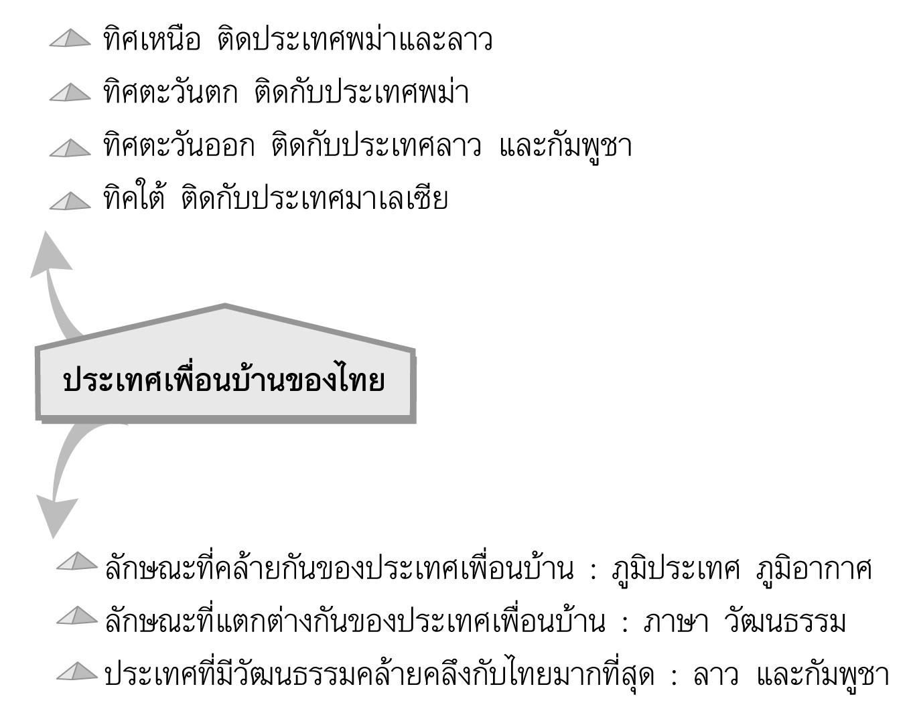

2. ให้นักเรียนร่วมกันศึกษาพัฒนาการทางด้านประวัติศาสตร์ของประเทศเพื่อนบ้าน จากนั้นครูให้นักเรียนร่วมกันแสดงความคิดเห็น
ประเทศพม่ามีความสัมพันธ์ทางประวัติศาสตร์กับประเทศไทยในครั้งอดีตอย่างไร
(ตัวอย่างคำตอบ เป็นประเทศคู่สงครามกัน ตั้งแต่สมัยกรุงศรีอยุธยาจนถึงกรุงรัตนโกสินทร์ตอนต้นสิ้นสุดสงคราม 9 ทัพ ที่พม่าพ่ายแพ้ไทยกลับไป)
ประเทศลาวมีความสัมพันธ์กับประเทศไทยในครั้งอดีตอย่างไร (ตัวอย่างคำตอบ
ประเทศลาวเป็นประเทศราช (เมืองขึ้น) ของไทยรวม 114 ปี)
ประเทศกัมพูชามีความสัมพันธ์กับประเทศไทยในครั้งอดีตอย่างไร
(ตัวอย่างคำตอบ เคยเป็นประเทศที่ตกเป็นเมืองขึ้นของไทย และไทยก็เคยตกอยู่ภายใต้อาณาจักรขอมก่อนเกิดอาณาจักรสุโขทัย)
ประเทศมาเลเซียมีความสัมพันธ์กับประเทศไทยในครั้งอดีต อย่างไร (ตัวอย่างคำตอบ
พื้นที่บางส่วนของประเทศมาเลเซียเคยอยู่ในเขตการปกครองของไทยก่อนตกเป็นเมืองขึ้นของอังกฤษ)
3. ครูให้นักเรียนร่วมกันศึกษาว่า ประเทศเพื่อนบ้านของไทยประเทศใดบ้างที่เคยตกเป็นอาณานิคมของชาติตะวันตก

โดยครูสรุปเป็นแผนภาพบนกระดาน ดังนี้
ตัวอย่างแผนภาพ
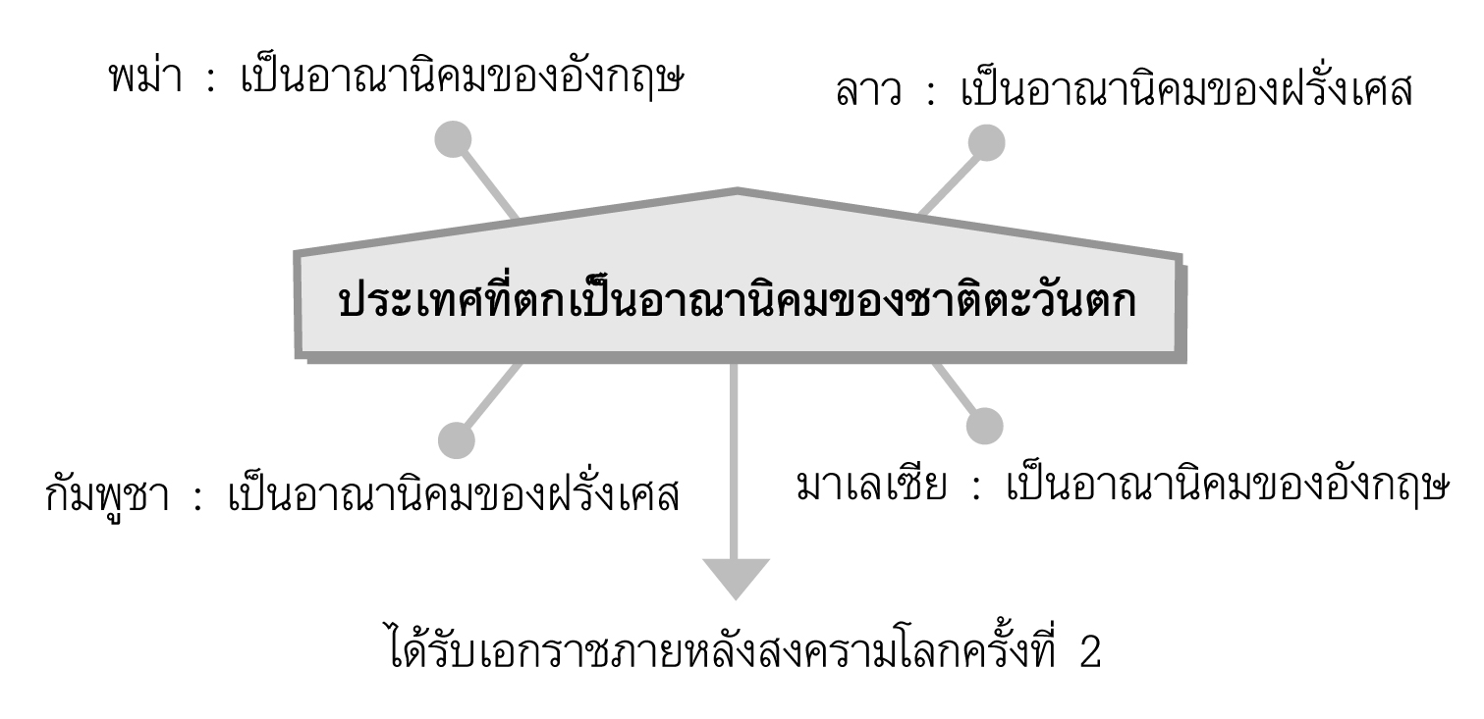

4. ครูอธิบายสรุปเพิ่มเติม ดังนี้

ประเทศเพื่อนบ้านของไทยภายหลังจากสิ้นสุดสงครามโลกครั้งที่ 2 ได้รับเอกราช และมีการพัฒนาประเทศโดยเฉพาะในปัจจุบันประเทศเพื่อนบ้านที่มีความเจริญรุ่งเรืองทางด้านการเมือง สังคม เศรษฐกิจทัดเทียมกับประเทศไทยและก้าวหน้าล้ำไทยบ้างแล้ว คือ ประเทศมาเลเซีย ส่วนพม่า ลาว กัมพูชา กำลังพัฒนาประเทศ แต่ทั้ง 3 ประเทศก็ยังมีทรัพยากรที่อุดมสมบูรณ์

5. ให้นักเรียนและครูร่วมกันสรุปความรู้ ดังนี้
ประเทศเพื่อนบ้านที่มีอาณาเขตติดกันกับประเทศไทยประกอบด้วย ประเทศพม่า
ลาว กัมพูชา และประเทศมาเลเซีย
6. ให้นักเรียนร่วมกันแสดงความคิดเห็น โดยครูใช้คำถามท้าทาย ดังนี้
นักเรียนมีความสนใจประเทศเพื่อนบ้านของไทยประเทศใดมากที่สุด เพราะเหตุใด

การจัดบรรยากาศเชิงบวก

ให้นักเรียนศึกษาประเทศเพื่อนบ้านของไทยจากแผนที่

สื่อการเรียนรู้

แผนที่แสดงที่ตั้งอาณาเขตของประเทศเพื่อนบ้าน

การวัดและประเมินผลการเรียนรู้

1. วิธีการวัดและประเมินผล
สังเกตพฤติกรรมของนักเรียนในการเข้าร่วมกิจกรรม
2. เครื่องมือ
แบบสังเกตพฤติกรรมการเข้าร่วมกิจกรรม
3. เกณฑ์การประเมิน
การประเมินพฤติกรรมการเข้าร่วมกิจกรรม
ผ่านตั้งแต่ 2 รายการ ถือว่า ผ่าน
ผ่าน 1 รายการ ถือว่า ไม่ผ่าน

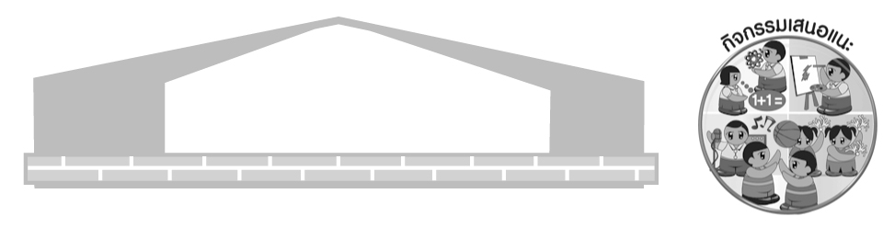
กิจกรรมเสนอแนะ

ให้นักเรียนวาดภาพแผนที่ แสดงที่ตั้งอาณาเขตของประเทศเพื่อนบ้านกับประเทศไทยพร้อมระบายสีให้สวยงาม


ข้อเสนอแนะของผู้บริหารสถานศึกษา

______________________________________________________________________________
______________________________________________________________________________
______________________________________________________________________________
______________________________________________________________________________
______________________________________________________________________________
______________________________________________________________________________
______________________________________________________________________________
______________________________________________________________________________
______________________________________________________________________________
______________________________________________________________________________
______________________________________________________________________________
______________________________________________________________________________
______________________________________________________________________________
______________________________________________________________________________
______________________________________________________________________________
______________________________________________________________________________
______________________________________________________________________________
______________________________________________________________________________
______________________________________________________________________________
______________________________________________________________________________
______________________________________________________________________________
______________________________________________________________________________
______________________________________________________________________________
______________________________________________________________________________

ลงชื่อ_________________________ (ผู้บริหารสถานศึกษา)
(_________________________)
________/________/_______

บันทึกหลังการสอน

ผลการจัดการเรียนการสอน

______________________________________________________________________________
______________________________________________________________________________
______________________________________________________________________________
______________________________________________________________________________
______________________________________________________________________________
______________________________________________________________________________

ปัญหา/อุปสรรค

______________________________________________________________________________
______________________________________________________________________________
______________________________________________________________________________
______________________________________________________________________________
______________________________________________________________________________
______________________________________________________________________________

แนวทางแก้ไข

______________________________________________________________________________
______________________________________________________________________________
______________________________________________________________________________
______________________________________________________________________________
______________________________________________________________________________
______________________________________________________________________________

ลงชื่อ_____________________________ (ผู้บันทึก)
(____________________________)
________/________/__________

